何妨呐

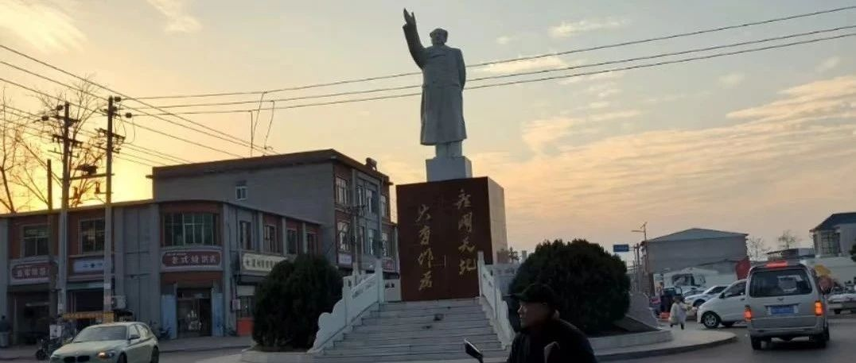

# 新年献词：写考察报告的首要意义在于“表现事实”

原创  何妨呐  [这是一个令人疑惑的星球](javascript:void(0);)

**一**

“实事求是”这四个字，我认为将其拆开来看更好理解一些，即“事实”、“求索”和“得到是”三个阶段。第一阶段就是要得到事实。要想知道事实是什么样的，就需要从原原本本的实际情况出发，不夸大，不隐瞒，正确地看待和认识事物本身。坐在屋里写出来的文章往往是空中楼阁，在实践过程中才能知道事实是什么样的。只有知道事实是什么，才能整理资料和汇总数据，收集的资料和数据越全面，做出的判断与处理才能越精准，做成事情的概率也就越大。对资料和数据的处理与分析，就是“求索”的过程，得到正确结论和找到解决办法，就是求得的“是”了。

事实需要表现出来。这一年里，不管我是在地里和农民一起收麦、浇地、打烟叶，还是在砖厂和建材厂和工人一起上工干活，写出来的文章和做出来的视频等，都是看到事实并表现事实的方式。从狭义上看，知道更多具体的事实，能够让我了解这个社会的各个方面，对于我自己价值观的塑造和完善，是非常有意义的；从广义上看，表现是改变的前提，表现才能“被看到”，被看到才能“被关注”，被关注了，才能有改变的希望。表现事实永远是第一步，没有这样的一步，去空喊口号，空谈改变，是不切实际的，这也是我们应该克服的毛病。

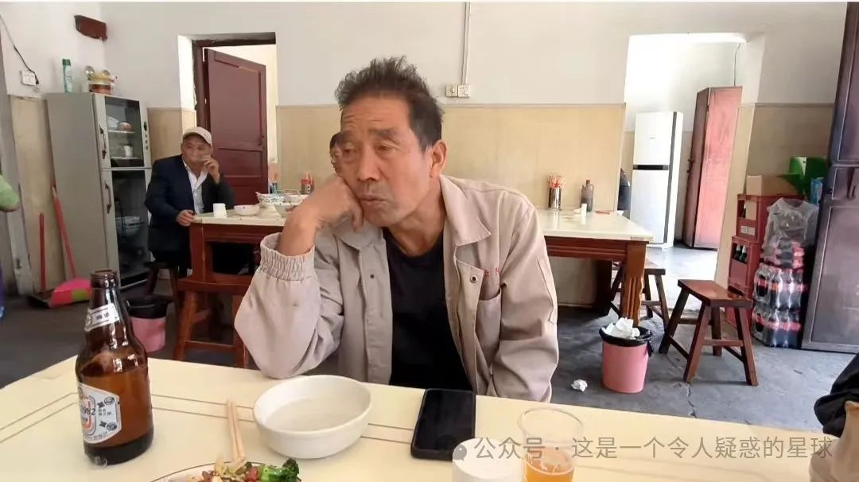

事实需要表现的越全面越好。为什么这么说呢？因为在很多情况下，你能把遇到的问题清清楚楚地写下来，事情就解决一半了。写的越清楚，解决的越多。迷茫是因为找不到方向，焦虑是因为想的比做得多，这些归根结底是因为没有认清问题。只有先认清问题，才能着手解决问题。要想把事实表现的尽可能全面，就需要调查研究。教员在《反对本本主义》中说，一切结论产生于调查情况的末尾，而不是在他的先头。调查就像“十月怀胎”，解决问题就像“一朝分娩”。调查问题就是解决问题。

知道了“事实”之后，才能到达“求”的阶段。“求”又分为“求索”和“求证”前后两个方面，对事实本身的资料和数据的处理和分析就是求索，把得出的结论再次在实践中检验即为求证。“求索”需要尽可能多的理论知识，我读的书并不算多，对读过内容的消化和理解也并不透彻。我或许通过调查知道了一些事实，但因为对人的社会性和阶级性的认识并不透彻，尤其是对该事物历史发展和其外部联系的认识不够，故而还不足以用马克思主义辩证唯物论分析现象原因和解释事实。就拿打烟叶来说吧，单纯知道打烟叶的过程和某一年份的烟叶售价烟农雇价，得到的资料和数据太少，是不足以分析和研究的，还需要结合往年或来年调查得到的数据作参考。这样时间跨度就拉长了，非短时间内能一蹴而就。

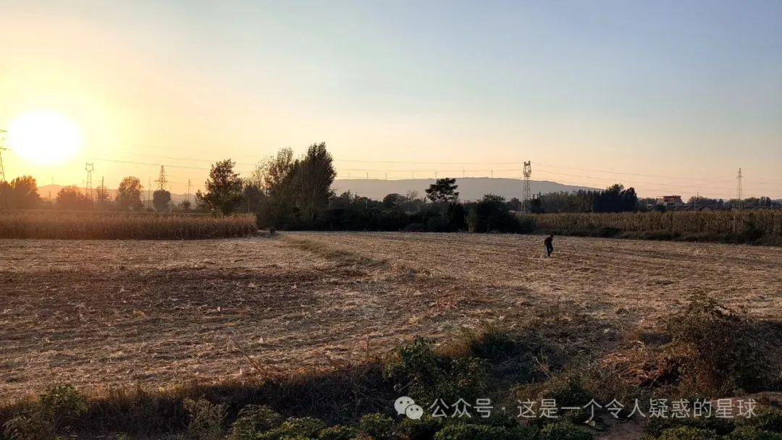

那么，我们短时间内不能达到“求索”的阶段，了解事实和表现事实还有意义吗？答案是当然有意义，了解事实是我们积累经验的必经阶段。列宁在《黑格尔<逻辑学>一书摘要》中说，要理解，就必须从经验开始理解、研究，从经验上升到一般。由此，我们就知道“表现事实”的重要性了。

**二**

关于如何才能做好“表现事实”的工作，我认为应从三个方面入手。其一是立场问题，这也是首要问题。你想要了解社会哪一方面的事实，就需要站在和那个方面相关的大多数人的立场上去看待，也就是说，要站在无产阶级的和人民群众的立场上。你要尊重他们的工作，尊重他们的想法，把自己也当成他们中的一员，有条件的话要和他们一起参与劳动，以他们的视角看待所做的工作。不是从教材书本上写的定义出发，也不是从你自己“想当然”的视角出发，而是从客观实际出发，这样以第一视角得到的感受才是最接近真实的，这样的感性认识能动地发展到的理性认识才更准确。

我在 [打烟叶考察报告（详见《河南某地农民老年生活举例》）](https://mp.weixin.qq.com/s?__biz=Mzg3NDg5NTU3MQ==&mid=2247485960&idx=1&sn=758baa8919555976b8c5a1cc68580eec&scene=21#wechat_redirect) 中写，小时候我对父母每天干的农活没有概念，因为年纪小也用不上我帮忙，到十几岁萌发了个人意识能帮父母做更多的活儿了后，他们再喊我帮忙，我就开始厌恶土地和劳动本身了，我有时会以写作业为借口拒绝下地，甚至有时候还会庆幸开学开的早，以使我躲开收玉米或薅花生的疲累。但在这种躲开劳动享受安逸的庆幸之余，我又懊悔起来，我后悔我弃父母于不顾——我本可以帮帮他们的，但我没有，我对我自己的不懂事很是羞愧。但当下次繁重劳动需要我时，我就又不免产生抗拒心理了。

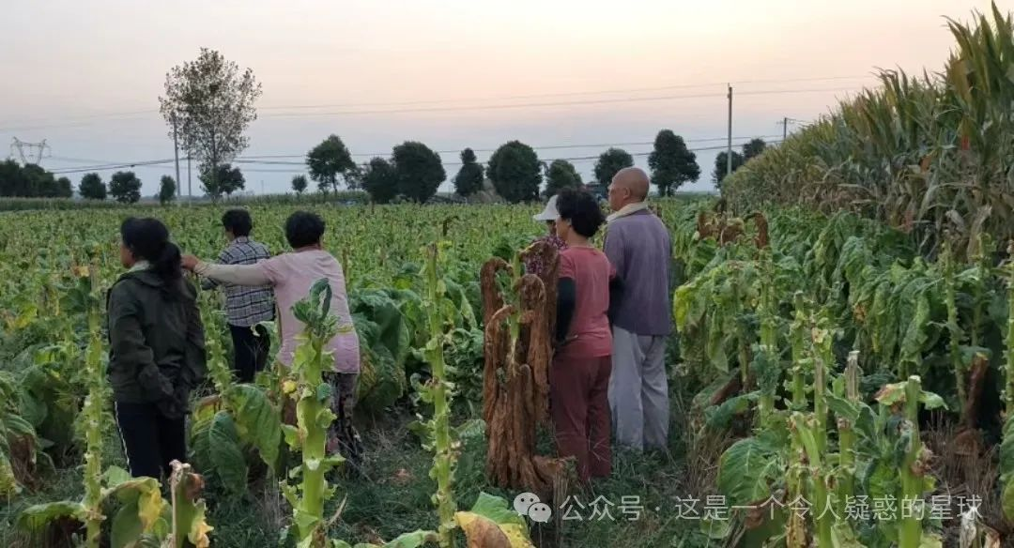

现在我巴不得能多帮父母或者叔伯姨姆们多干一点活以减轻他们的负担，我知道了我自己是从哪里来，知道了劳动人民“劳动”二字背后的意义。于是，我的立场就发生了改变，从小资产阶级的立场转为了人民群众的立场。有了这种立场转变，去做一些实践活动才不会有抵触情绪，也就能更好地通过第一视角的切身劳动，去记录一些感受，阐述和表现一些事实了。

我们说要从人民群众的立场上去看待事实表现事实，那么，什么是人民立场？举个最简单的例子，我们看历史剧的时候，很容易缺乏阶级觉悟，我们会把自己代入剧中的角色来指点江山。看《大明王朝1566》代入海瑞张居正嘉靖沈一石，看《人民的名义》代入祁同伟高育良，其实我们都是淳安县的百姓，能见到田县丞就是殊荣了，是弯着腰在信访窗口前等待办事的普通人。缺乏阶级觉悟，没有搞清立场问题，这让我们，尤其是想做成一点事情的有理想的青年们，陷入一种虽然热血满腔，但还是不断碰壁，虽义愤填膺，但仍屡战屡败的循环中，这样的循环来几次，任谁都会陷入手足无措的迷茫中的。

其二是态度问题。也就是我们怎么和人交流的问题。和人打交道也是个技术活儿，你要带着目的性向负责人表述来意，但不要带着目的性和工人或农民交流。因为你的目的和人家当下做的事情并无直接的关系，人家也没有义务非要回答你的问题，对待同龄人就先试着交朋友，对待年长的就当学生，把人家当老师对待，以请教的姿态去问别人，像宋濂那样“色愈恭，礼愈至，俟其欣悦，则又请焉”，以这样的态度去问人家，大多情况下也都不会吃闭门羹的。刚开始不要带着那些所谓的理论知识去跟人聊，而应该跟人聊和人家生活工作本身有关的话题，话闸打开后，顺着人家的回答做二次提问，久而久之也就熟能生巧了。在记录之后要请人吃个饭，要给人以报酬答谢。



其三是验查问题。这一点在之前考察报告中也有提到过，即是说在记录好写好一些内容后，首先要让被采访人验看一遍，结合他们的意见做修改或补充，所写出来的内容要对群众负责。其次是尽可能多的看有关调研方法的书籍（我会在文章最后列举），尽可能多的听取读者意见。

**三**

我在许多篇考察报告里都提到过工人农民对待生活的态度，就是说他们是不躺平不偷懒的。当然，我们要辩证看待，不是说躺平就一定不对，而是说在有其他选择的时候，可以躺平，他们不躺平的原因可能是没有选择权，生活只能这么着了。他们从事着日复一日繁重的体力劳动，但他们甚至还是相当乐观的，这一点可以通过我和他们之间的对话感知到，即使是自我调侃，也是通过笑着打趣的方式说出来的。

他们比我要乐观，他们对待生活的态度是积极的，这种积极无关于生活和工作环境本身，因为生活和工作环境正如我们在视频中看到的，并不算好，甚至可以说很恶劣。这种积极，来源于对自己当下正在做的事情的一种希冀。比方说今年小麦收割，比往年多打下了几十斤粮食，多一点收入，这肯定是好的事情，但倘若今年减产了呢？那减产就减产吧，反正小麦就一块二一斤，减产几十斤也无非少几十块钱。我想，正是这种乐观，这种积极生活的态度，是这片土地的希望所在。虽然很难，但前途一定是光明的。

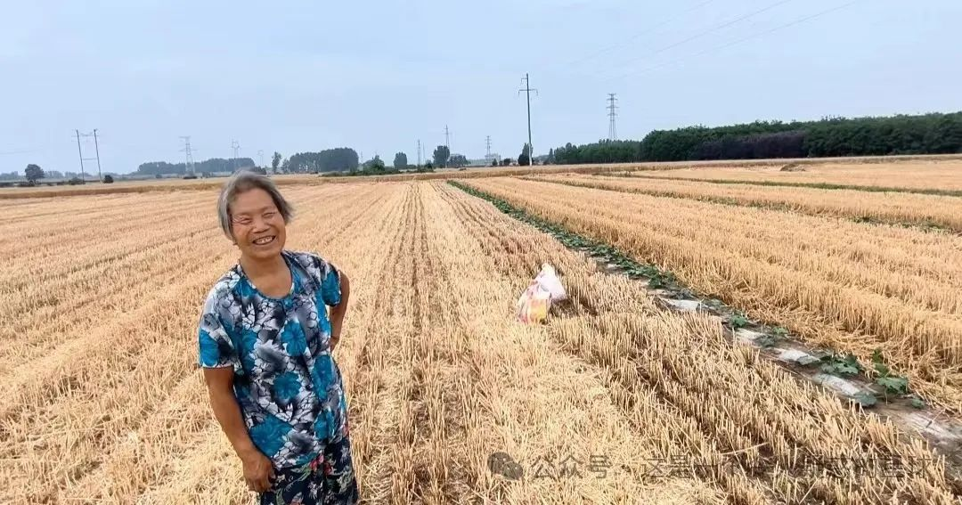

当然，我们也可以说，工人农民的所谓乐观和积极，来自于他们的目光受限，因为他们只知道纵向对比，也就是拿现在的生活和以前的生活做对比，不知道横向对比，也就是不知道和那些吃到了时代或者区域红利的人对比，所以他们乐观，他们积极。但我所要说的是，实际上不是这样的，我们绝不能站在这样的角度去批评和嘲笑他们。首先这样的所谓“横向对比”的说辞本就是立不住的，工人农民他们未必不知道外面的世界。

他们也年轻过，他们也在外面闯荡过，他们有的也会用智能手机，能够看到视频和一些资料，他们的后代也会告诉他们这些，他们无疑是知道外面的世界的。他们的乐观和积极，必然是经历过痛苦的思想挣扎、在历经生活磨难之后又重新建立的，也就是说，他们认清了生活的真相，但依然选择热爱生活，愿意相信明天会更好。他们相信下一代能更好，相信下一代能做出改变，他们的下一代，就是我，就是同我一样的许许多多人，我也坚信我们会做出改变，而改变的前提，就是从“事实”开始，从“表现事实”开始，没有这样的一步，去空喊口号，空谈改变，是不切实际的

**四**

“事实”有各种各样的表现方式，有如我这样写文章的，有做视频的，有做节目的，有写小说的等等。但无论哪种表现方式，都一定不能偏离一个方向，也就是“为什么人”和“怎样为人”的问题，这也是《在延安文艺座谈会上的讲话》中主要提到的两个问题。“为什么人”这个断句在“为”和“什么人”之间，我们是为了什么人而表现事实呢？答案是为人民群众，为大多数。

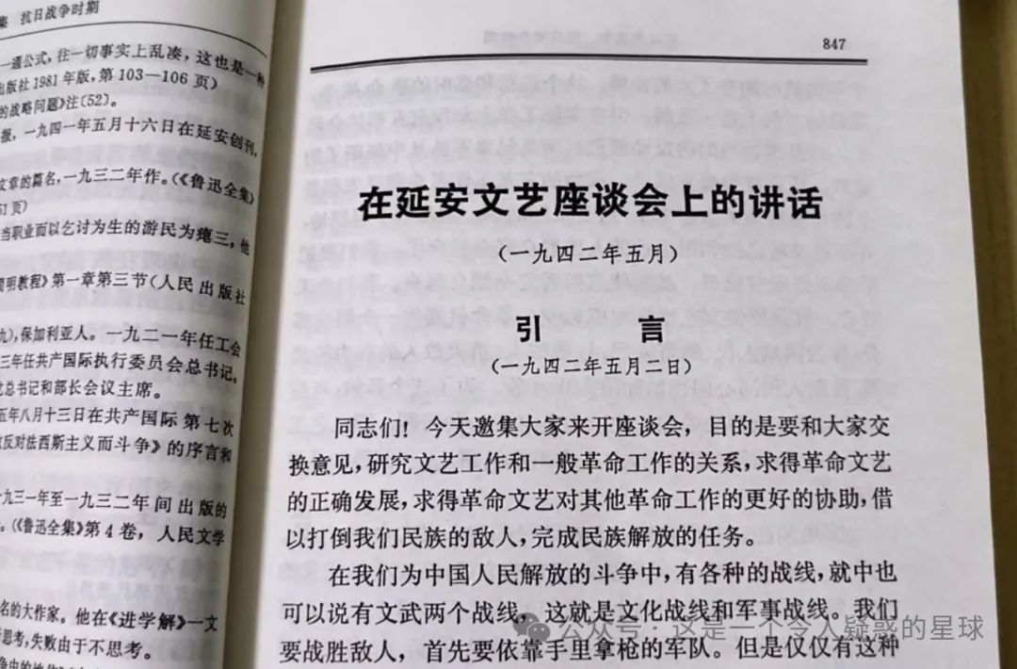

“怎样为人”的问题，教员给我们的答案依然不过时，是两个方面，也就是普及和提高。《讲话》时的背景，普及是要让人民群众识字，普及他们所急需的和容易接受的文化知识和文艺作品。提高是指两个方面的提高，其一是提高人民群众的斗争热情和胜利信心，其二是干部的提高。但结合我们现在的时代背景，普及和提高的含义应该有所变化。普及应是科技的普及，先进技术例如农业技术工业技术的普及，让普通群众也能享受到科技发展带来的便捷和红利；提高应主要是我们自身的提高，即调查研究能力的提高，也就是解决问题能力的提高，也就是在能够“表现事实”之上，致力于“求索”的提高，这样，才能更接近于“得到是”，也就更能做成做好一点事情了。

我第一遍读毛选时，认为调查研究这四个字太大了，它是一件隆重的专业的事情，适用于解决大事，还并不能将其应用到我个人的生活上，但常读常新，不管大事小事，调查研究都是解决问题的妙药。举个例子，我和同事在工作中产生矛盾了，这个矛盾是多个事情累加起来造成的。这样的一件个人事情，该怎么用调查研究的方法解决呢？也不麻烦，我就会找张白纸，如果有黑板则更好，把产生矛盾的几件事情一一列举出来，把同事的态度和我的态度也写上，按照时间节点，做成思维导图，这样思路就能理清了，有了思路，也就知道如何应对了。其他的事情也同样适用。

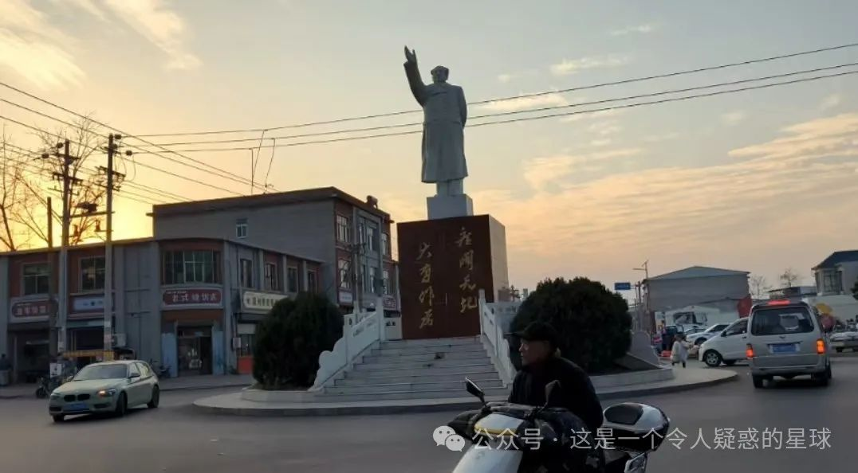

言尽于此，2024年马上就要结束了，俗套的话不再多讲，我还是相信那四个字，事在人为，事在人为，还是事在人为。这篇新年献词所讲的，是我近一年来的一点感想感悟，也有我对所做事情的根本方向问题的一点意见，还有许多具体的问题没有提到，今后慢慢解决吧。蛇年是我的本命年，我虚岁二十四岁了，也尚年轻，若能在年轻时尽己所能试着做一点事情，待到暮年回顾起来也定不会后悔。我们都有所向往的东西，要向往而往，不要向往而不往。

新年快乐，同志们。

**推荐书籍（都是我自己看过的）:《毛泽东选集》《毛泽东农村调查文集》《社会调查自白》《市场研究实务手册》《中县干部》《大国县治》《政治的逻辑》《中国农村基本经济制度研究》《县乡中国》《探路之役》《治大国若烹小鲜》《中国政治的细节:一个县的减贫治理》《筚路维艰》**

预览时标签不可点

微信扫一扫  
关注该公众号

[知道了](javascript:;)

微信扫一扫  
使用小程序

[取消](javascript:void(0);) [允许](javascript:void(0);)

[取消](javascript:void(0);) [允许](javascript:void(0);)

×

分析

：  ，  ，  ，  ，  ，  ，  ，  ，  ，  ，  ，  ，  。   视频  小程序  赞  ，轻点两下取消赞  在看  ，轻点两下取消在看  分享  留言  收藏

精选留言

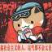

ᓚᘏᗢ星如雨来自福建

新年快乐，同志



Daydreaming Pilot.来自辽宁

辛苦了同志，新的一年，希望能继续战斗下去



平民角度来自广东

新年快乐！继续战斗！



战火来自湖北

新年快乐各位同志[社会社会]，顺便宣布个事儿[鼓掌]，在中国新闻社公众号30日晚.一篇报道关于四川某学校副校长的文章下，我发表的评论被顶上了前两名，就多年的冲浪经验来看，是一个积极的舆论信号。



竹海抄来自江苏

新年快乐！新的一年践行更多实践，紧跟教员步伐。“梦虽遥，追则能达。愿虽艰，持则可圆。”



雷彪来自湖北

新年快乐



流羽来自山东

对待同龄人就先试着交朋友，对待年长的就当学生，把人家当老师对待，以请教的姿态去问别人 感谢指点啊，一直以来都不知道如何与长辈相处，只知道窝在自己的世界里，



庆音来自重庆

新年快乐鼎乾坤之正气，依天地之威仅，自是成足于胸，所行不惧风雨。处处遇贵人。阿弥陀佛。



庆音来自重庆

鼎乾坤之威仪



Atlantis来自上海

新年快乐同志！！ 还记得刚刚关注你还是年初高三，现在已经大学了[流泪]



GW来自河南

新年快乐



空白来自湖南

新年快乐！同志



吃饱喝足来自浙江

新年快乐啊



疯闲信笔来自江苏

新年快乐同志



一步之遥来自云南

很好的文章，不知道为什么总是会哭。可能是因为哭自己一次又一次自我革命中的失败！众剑再造赤色天！



IKKI来自浙江

元旦快乐！同志



蒋兴无来自广西

衷心祝愿我们大家在新的一年里蠢事做的比去年少！ Frohes neues Jahr!



方君来自河南

亲爱的同志，亲爱的老乡，新年快乐！



陶吉祥来自湖北

有考虑读新传研吗？以后当调查记者写调查报告，感觉你很适合



兴衰际遇来自广西

对于作者的立场，当职业记者反而屈才，不如继续干自媒体。



1729来自云南

还不如考试进体制，为弱者做点正确的事



知可畏来自四川

同志们，新年快乐！



Ou king来自浙江

新年一如既往，祝一切安顺！同志！



ㅤ来自江西

同志，共勉



Daydreamer🏃来自上海

新年快乐



橘子吐果汁来自上海

新年快乐



自由意志来自福建

辛苦了同志，新的一年，希望能继续战斗下去



王长青来自北京

解放思想，实事求是：这就是我最近今年解决问题的方法



Generations Z来自江苏

新年快乐！🌸🌸



乐文韬来自北京

同志新年快乐



wanchao来自北京

新年快乐



宓娟来自山东

新年快乐，同志[握手][握手]



宇夙星（德良）来自湖南

同志，本命年愉快



辛夷来自宁夏

新年常新，同志



动力杰（Ellison）来自上海

新年快乐，同志🤝



Karas来自北京

杨老师新年快乐！感谢有你。



面面筋来自北京

新年快乐，这篇文章对于我的2024年的总结很有帮助，学到很多，谢谢[强]



单细胞来自云南

新年，祝各位青年：四海翻腾云水怒，五洲震荡风雷激。要扫除一切害人虫，全无敌！



不物来自陕西

新年快乐！ 太阳底下无鲜事，但从来都是被”事实“逼迫去做”实事“。可笑，该



乀今天@有点忙乀来自山西

新年快乐，同志



😰来自山东

祝你新年快乐



Levitating来自重庆

细致入微的调查是所有结论的首要，新的一年我们一起加油！

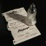

愧几来自湖北

新年快乐，星星之火必可以燎原



扣子来自北京

已阅，新年快乐！继续加油！



兴衰际遇来自广西

新年快乐，同志



梦@哲来自广东

新年快乐，同志



風来自浙江

新年好



咕噜噜来自河北

新年快乐



清醒来自河北

新年快乐



Aquarius来自广东

新年快乐同志



映涛来自湖南

新年快乐，同志



元来自甘肃

同志，新年快乐



眸中星辰来自陕西

新年快乐同志[抱拳]

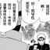

长弧马鹿犬来自天津

新年快乐！



牧赤来自山西

新年快乐，同志



Yl来自广西

新年快乐

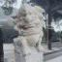

20241213来自陕西

新年快乐！



安来自江西

同志们，新年快乐！



Vitality来自河南

辛苦了，同志，新年快乐。



天涯来自浙江

新年快乐



nuuuuulllll来自广东

大家新年快乐呀～(˶╹ꇴ╹˶)🧨



🐼来自广东

新年快乐，同志



🌱来自安徽

新年快乐，同志